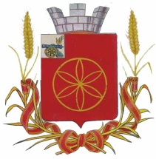
РУДНЯНСКОЕ РАЙОННОЕ ПРЕДСТАВИТЕЛЬНОЕ СОБРАНИЕ

РЕШЕНИЕ

от «23» сентября 2020 года № 5а

О прекращении полномочий Председателя Руднянского районного представительного Собрания пятого созыва

В соответствии с частью 3 статьи 40 Федерального закона от 6 октября 2003 года № 131-ФЗ «Об общих принципах организации местного самоуправления в Российской Федерации», частью 3 статьи 22.1 Устава муниципального образования Руднянский район Смоленской области, частью 2 статьи 11 Регламента Руднянского районного представительного Собрания утвержденного решением Руднянского районного представительного Собрания от 11 сентября 2015 года № 627, Руднянское районное представительное Собрание

РЕШИЛО:

1. Прекратить полномочия Председателя Руднянского районного представительного Собрания пятого созыва, в связи с истечением срока полномочий 23 сентября 2020 года.
2. Настоящее решение вступает в силу с момента принятия и подлежит официальному опубликованию в газете «Руднянский голос».

Председатель Руднянского районного
представительного Собрания Л.Н. Дивакова

